UNITAT DIDACTICA: “colpegem objectes”
NOM: juguem amb la raqueta | DATA:
CURS: cicle mitjà o superior | SESSIÓ: 5

OBJECTIUS | - descobrir els diferents tipus de colpeix amb raqueta.  - millorar la confiança personal sobre el colpeix amb raqueta

INICI | TEMPS | ESTIL | MATERIAL | GRÀFIC
Per parelles es realitzen diferents tipus de passades.  - amb bot al mig, amb desplaçament, sense bot al mig.... | 10 ‘ | Descob  guiat | Raquetes  pilotes
PART PRINCIPAL | TEMPS | ESTIL | MATERIAL | GRÀFIC
Passades per parelles més llargues.  Es col·loca un a cada costat del camp de bàsquet i es van fen passades més curtes i més llargues.  Pilotes a l’altre camp amb raqueta.  2 equips i una raqueta i pilota per jugador. Es tracta de colpejar les pilotes cap a l’altre camp. quan es xiula es compten les pilotes de cada costat i guanya l’equip que en té menys.  Passades per sobre xarxa.  Els jugadors col·locats en fila i un a cada costat de la xarxa, es tracta de colpejar la pilota a l’altre camp per sobre la xarxa i que el primer de l’altre fila la torni (llavors se’n va a darrera la fila) i es va fen així successivament. | 10 ‘  15 ‘  15 ‘ | Assigna tasca  Assigna tasca  Assigna tasca | Pilotes raqueta  Pilotes  Raqueta  Raqueta  Pilotes  xarxa
TORNADA LA CALMA | TEMPS | ESTIL | MATERIAL | GRÀFIC
Petit smasch  Grups de 5. colpejar la pilota sempre cap al terra, alternativament i només pot fer un bot. | 10 ‘ | Assigna tasques | Raqueta pilota | 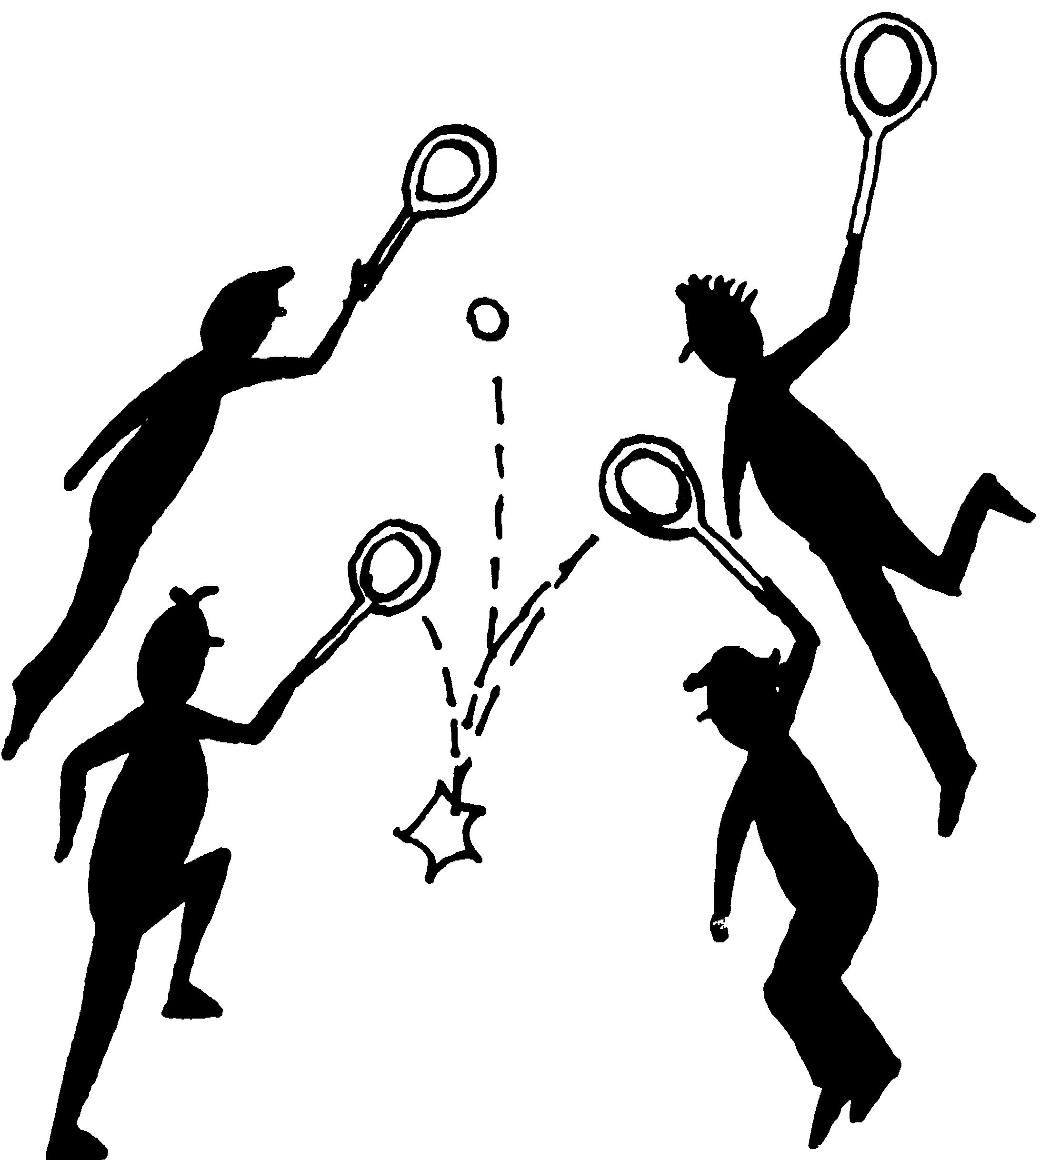

ACTIVITATS AVALUACIÓ:  Saber apreciar trajectòries i la correcta direcció de la raqueta pel colpeix. | OBSERVACIONS:  Si es disposa del material necessari, es poden realitzar algunes accions de ping-pong.  També realitzar algunes activitats de frontó

